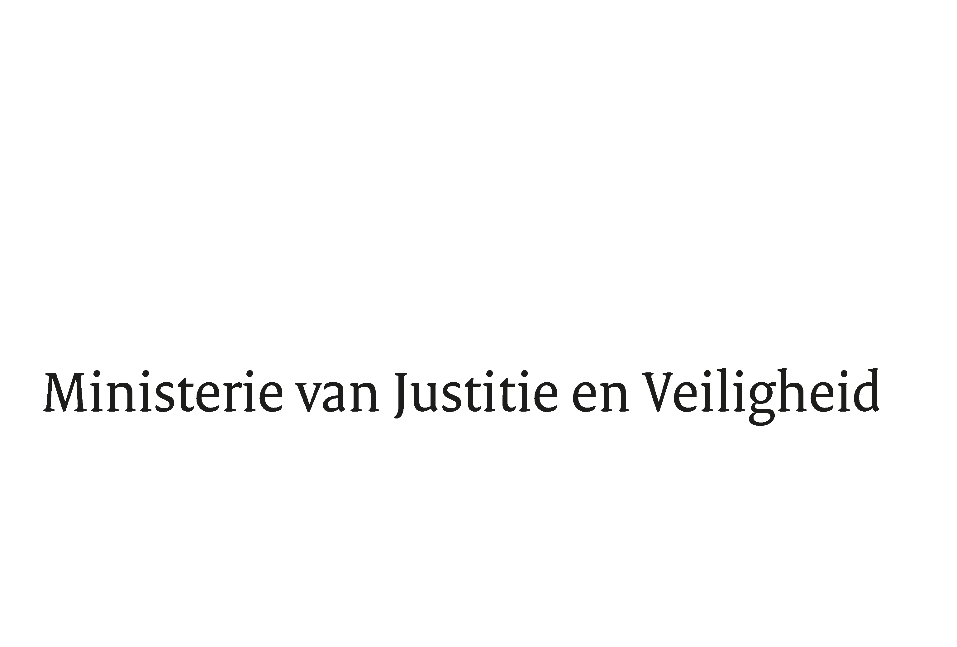

> Retouradres Postbus 20301 2500 EH Den Haag
Aan de voorzitter van de Tweede Kamer der Staten-Generaal
postbus 20018
2500 EA Den Haag

Datum
Onderwerp | Incidentele Suppletoire Begroting
Directie Financieel-Economische Zaken

Turfmarkt 147
2511 EX Den Haag
Postbus 20301
2500 EH Den Haag
www.rijksoverheid.nl/jenv

Contactpersoon

Ons kenmerk
3827514

Kopie aan
de voorzitter van de Eerste Kamer der Staten-Generaal

Bij beantwoording de datum en ons kenmerk vermelden. Wilt u slechts één zaak in uw brief behandelen.

Hierbij bied ik u, mede namens de minister voor Rechtsbescherming, de eerste Incidentele Suppletoire Begroting 2022 aan van het Ministerie van Justitie en Veiligheid.

In deze Incidentele Suppletoire Begroting wordt verdere budgettaire uitwerking gegeven aan de middelen welke aan de begroting 2022 van JenV worden toegevoegd voor de handhaving van het gebruik van het Corona Toegangsbewijs (CTB).

Normaliter wordt nieuw beleid pas in uitvoering genomen nadat de Staten-Generaal de begrotingswet heeft geautoriseerd.
De naleving en controle van het Coronatoegangsbewijs (CTB) zijn essentieel in de beheersing van de coronapandemie. De controle van het CTB moet uitgevoerd worden door ondernemers, instellingen en verenigingen. Dit is voor hen een extra taak die, afhankelijk van de branche, tot veel extra controlewerkzaamheden leidt.
De regering acht het wenselijk om - vooruitlopend op formele autorisatie door beide Kamers - voor het jaar 2022 de bijdrage te verstrekken ten einde de ondersteuning van de naleving op de controle van de maatregelen te laten plaatsvinden.

De Minister van Justitie en Veiligheid,

D. Yeşilgöz-Zegerius

